雕幼·采菱园游戏观察记录表格
观察地点 | 大一班教室建构区 | 观察日期 | 2017.11.7
观察对象 | 阿喆、小宇、媛媛、梓馨、小雅、昊昊 | 观察者 | 史文平
环境与材料准备：
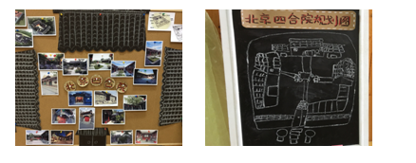
积木游戏配件：
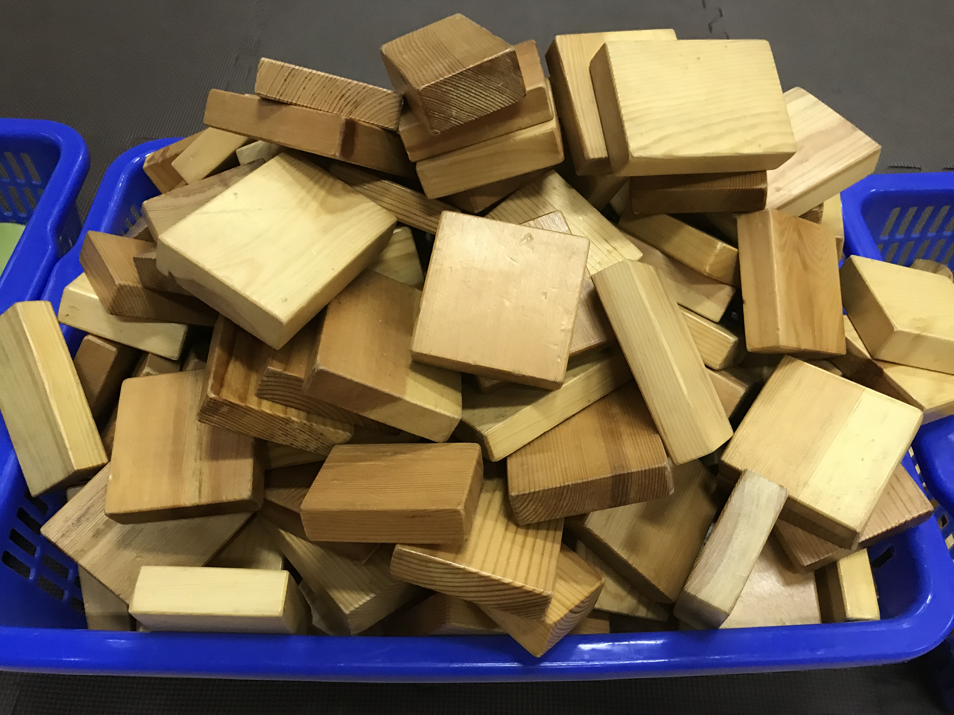
孩子行为：
时间：10：00~10：05
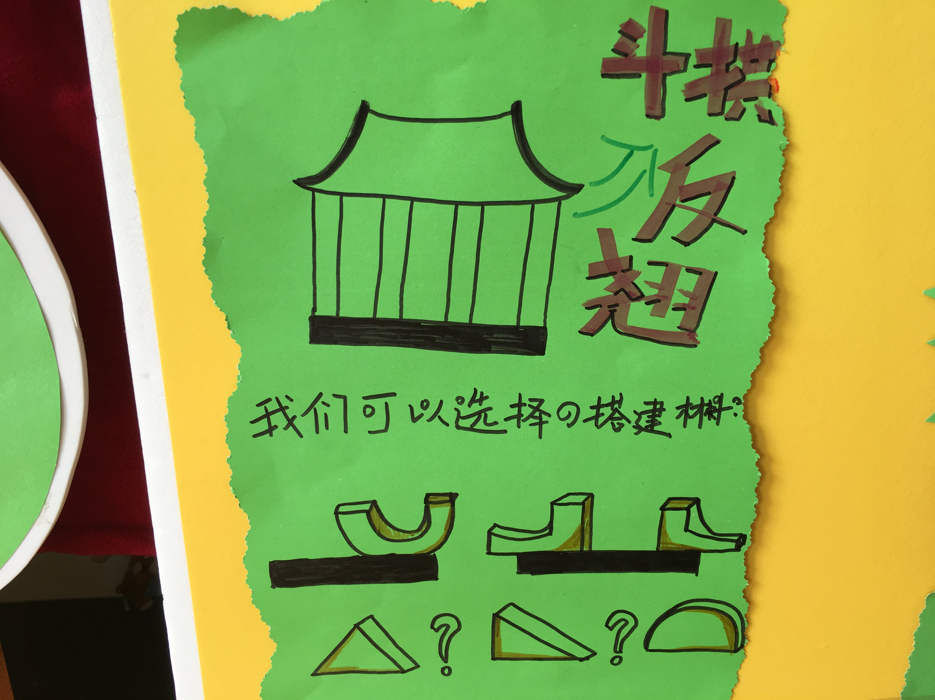
观察斗拱反翘的建构方法，引导幼儿讨论：如何运用积木来表现四合院房屋的屋顶？

时间：10：05~10：15
小雅小朋友们选择了半圆形、拱形和三角形积木装饰屋顶，老师问：“前面半圆形积木搭的是什么？“那是屋檐，后面的三角形积木是砖，后面两个拱形积木是屋角。”（见图一）

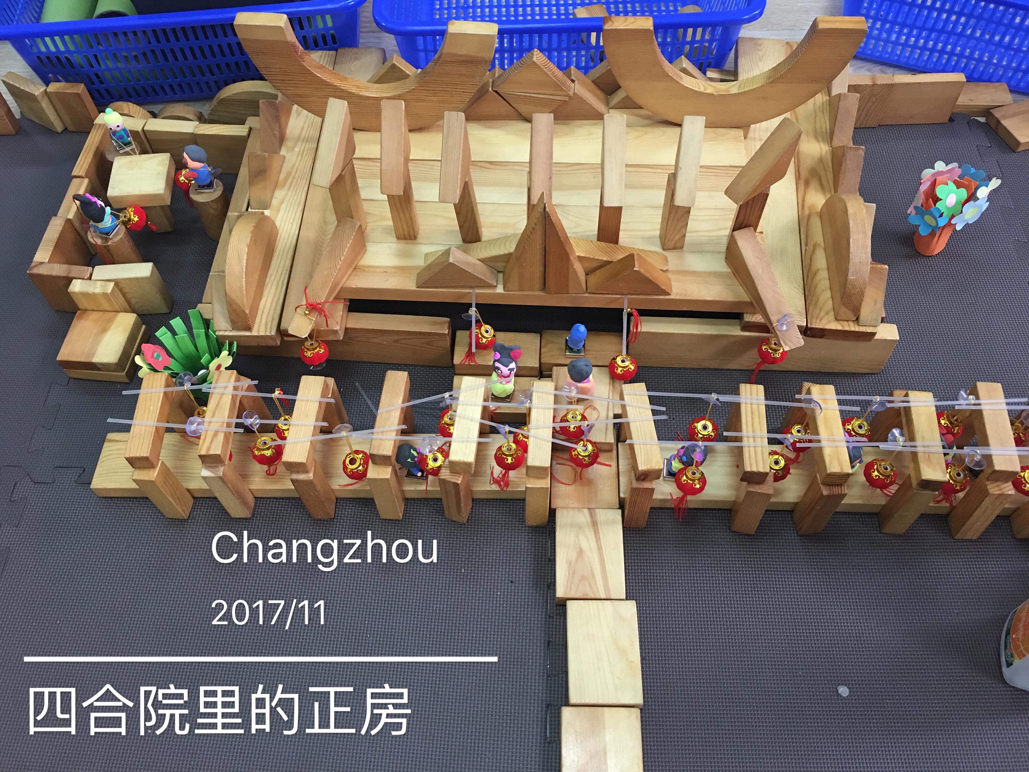
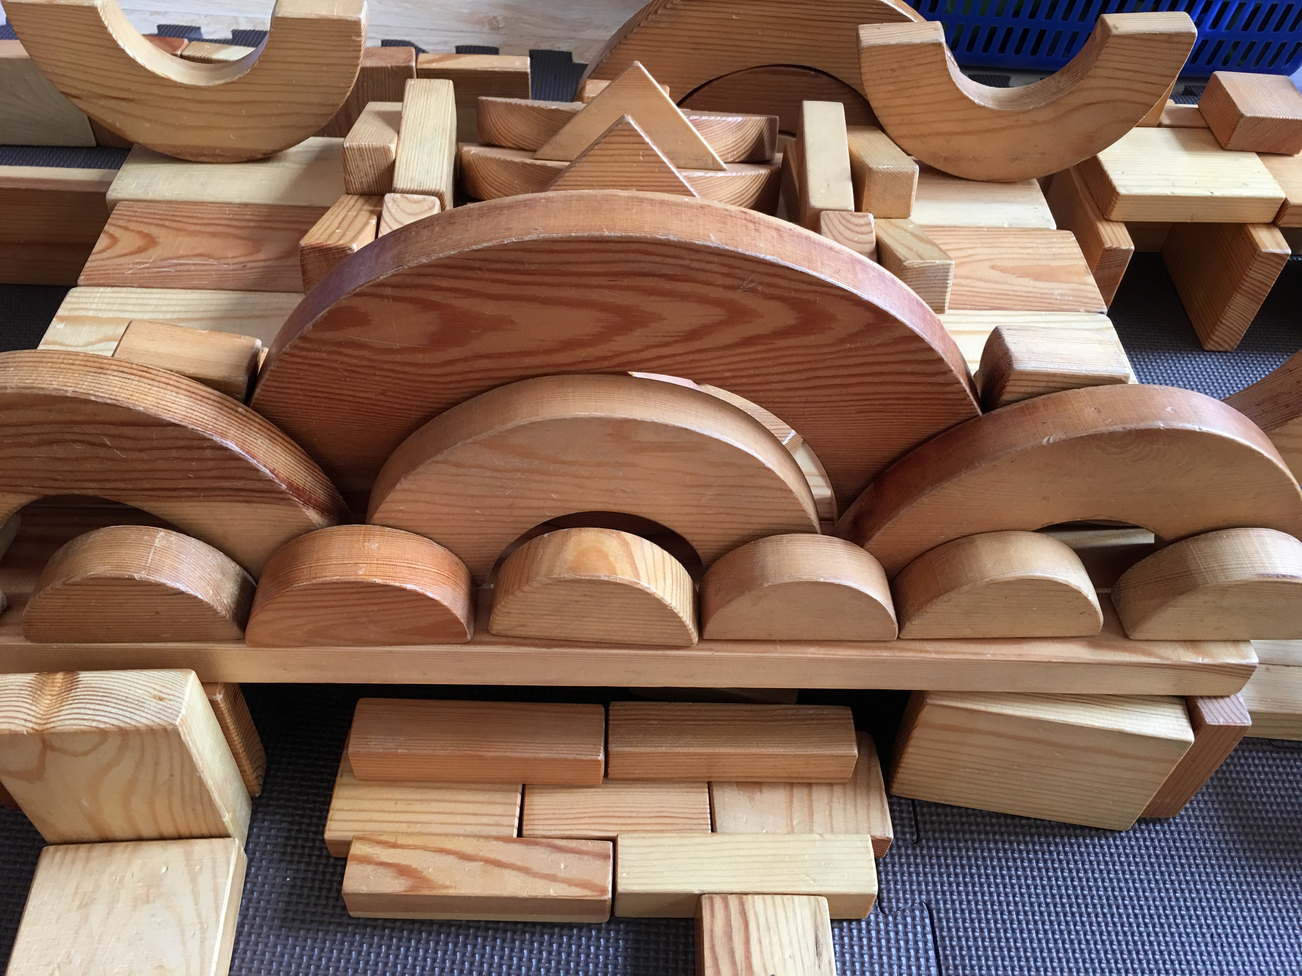
图一
时间：10：15~10：30
喆喆小朋友在装饰屋顶时，用了三个小三角形组合成了一个大三角形在屋顶中间，选了两个大大的拱形积木装饰屋角，屋顶两边选择了三角形和半圆形积木，屋顶前最中间用了两个直角三角形做了装饰，还选择了长方体柱子和三角形装饰屋顶最中间。（见图二）
图二

时间：10：30~10：40
梓馨小朋友找来了五个小的拱形积木装饰屋顶，在屋角两处各选择了两个拱形积木反翘表示屋角，接着她又抱来了很多的长方体柱子，在房屋前面搭起长廊，她先把一根长体柱子立在房屋前面，一根架在屋顶上，由于柱子高度与房屋的高度不一样，因此反复架在上面的柱子总是会掉下来，小宇说：“不行，你这样不行。”于是他找来了一块长方形木板平铺在了房屋前面，这下柱子的高度与房屋的度度一样了，架在上面的柱子稳稳的在上面不会掉下来。（见图三）
小雅小朋友找来了三块半圆形木板装饰屋顶，屋角两处各选了三块大的拱形积木重叠一起反翘，屋顶的中间则找来了门形积木组合起来，上面放上了小的半圆形积木。（见图四）

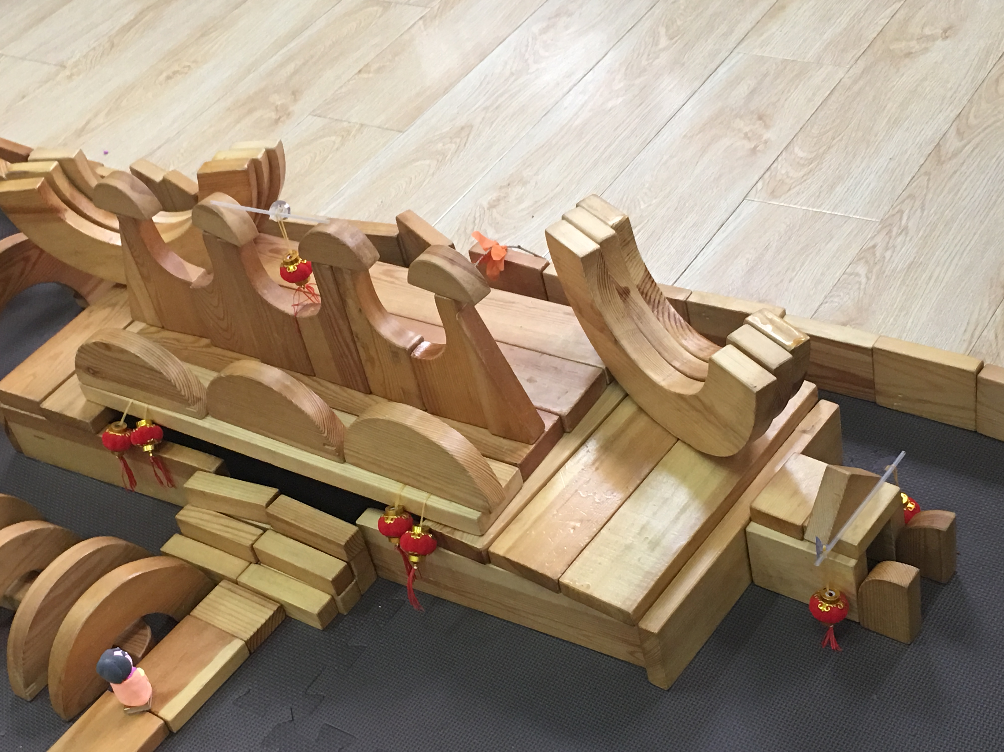
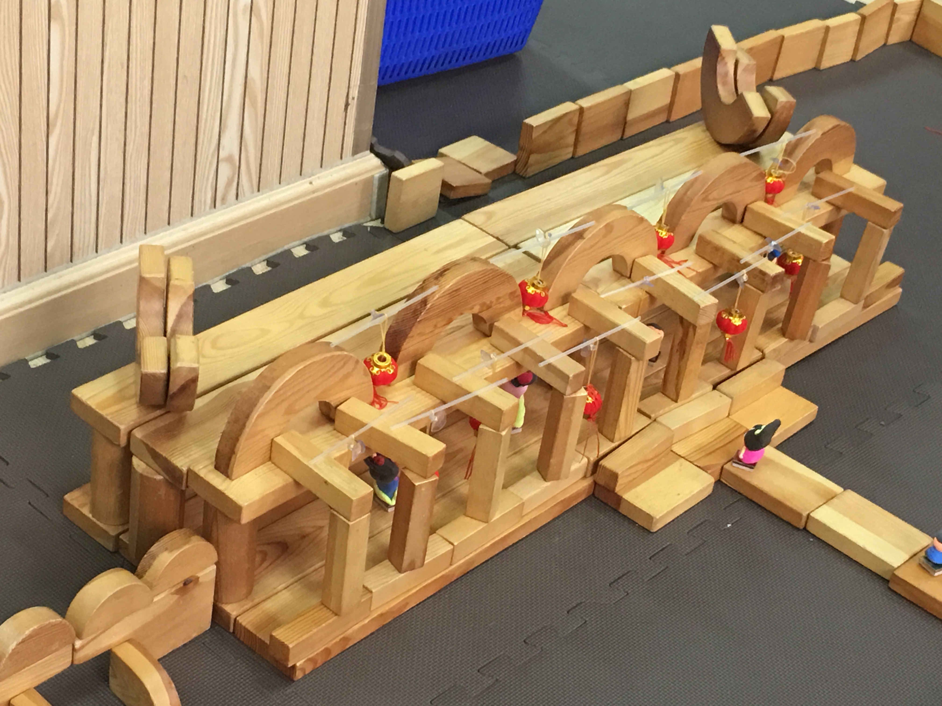
图三
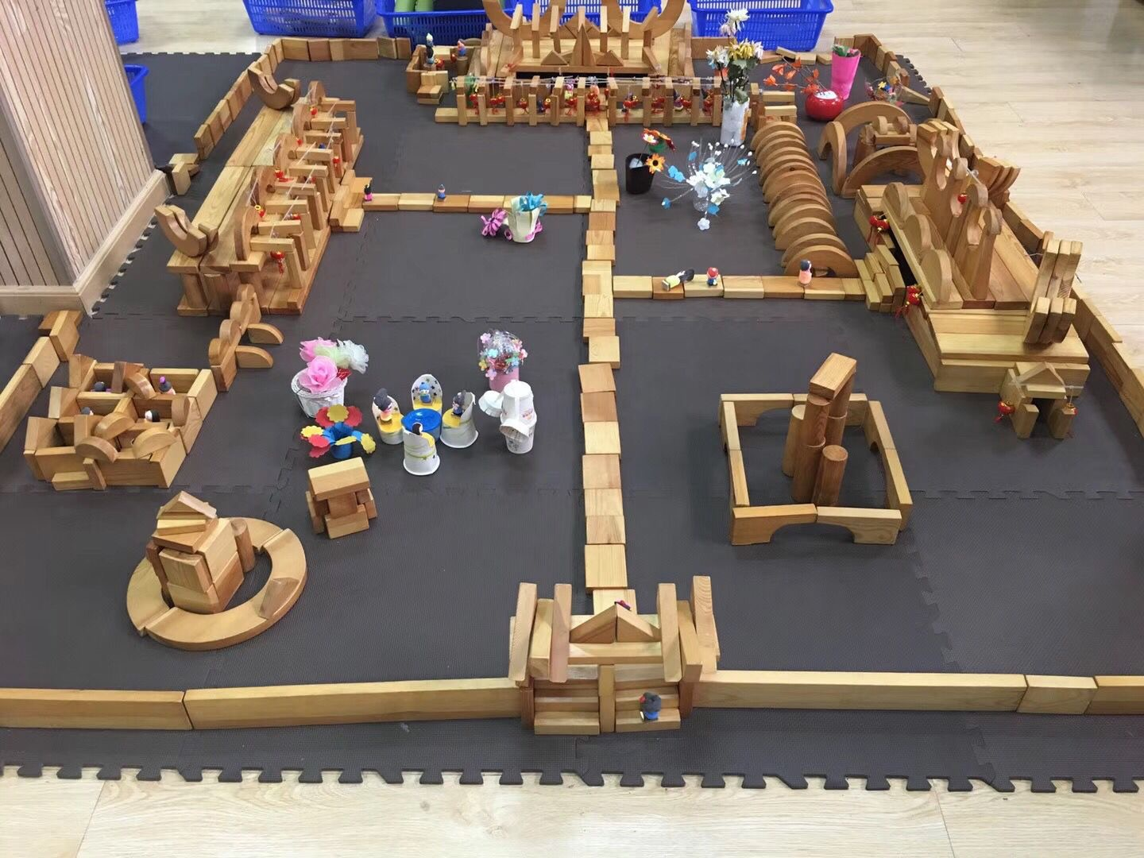
图四

时间：10：40~10：45
图五

师幼讲评时，孩子们开始介绍起自己的作品：（见图五）
梓馨：我今天建构的长廊和房屋连接在一起的。
昊昊：今天我搭了一扇大门，还搭了一扇小门。
阿喆：我用小三角形拼成了大的三角形，还用大的拱形积木搭了屋角。
小雅：我的屋顶是用的大的半圆形积木搭的。
分析：
本次建构游戏重点引导幼儿如何用积木进行斗拱反翘的建构方法，孩子们掌握的较好，能够选用三角形、半圆形、拱形积木进行屋顶装饰，搭出了不同角的斗拱反翘的屋顶。在活动中，幼儿能协商、分工，在搭建过程中能突出中国古建筑的风格特点（如高耸、尖翘、对称。）遇到建构问题，孩子们能自己想办法解决，在分享与交流环节，孩子们能通过同们的分享，获取新的建构经验，
调整：
- 将孩子们的作品照片冲洗出来呈现在墙饰中，激发幼儿互相学习、积累经验的兴趣。

